**2020年安徽省初中学业水平考试**

**物 理**

（试题卷）

1. 填空题（每小题2分，共20分）
2. 冬天，从寒冷的室外走进温暖的室内时，眼镜片上会出现“水雾”；夏天，从电冰箱里取出一瓶饮料，饮料瓶上会出现许多小水珠。这些都是物态变化中的________现象。
3. 实验用的音叉上通常刻有一个数值（如图），表示该音叉所产生声音的频率。此数值越大的音叉，敲击时发出声音的________越高。
4. 图中MN为平面镜，0B为入射光线AO的反射光线。请在图中画出光线AO并标出入射角的度数。

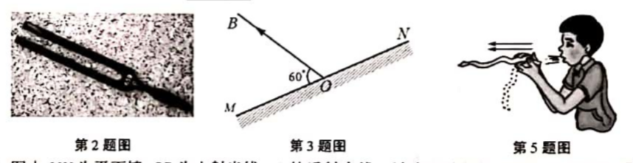

1. 汽车后刹车灯的光源，若采用发光二极管（ LED） ，通电后亮起的时间会比采用白炽灯大约短0.5s，这有助于后方车辆驾驶员及时作出反应。假设后方车辆以36km/h的速度匀速前进，在0.5s的时间内，后方车辆前行的距离为________m。
2. 如图所示，把纸条放在嘴边，用力沿纸条上方向前吹气，会发现纸条向上飘动。这是因为________，从而推动纸条向上运动。
3. 如图所示，工人沿斜面用一定大小的力F把一重为600N的物体从斜面底部匀速推到顶部（不考虑物体的大小）。已知斜面长L=3m，高h=1.5m.若该过程中斜面的效率为60%，力F所做的功为________J。

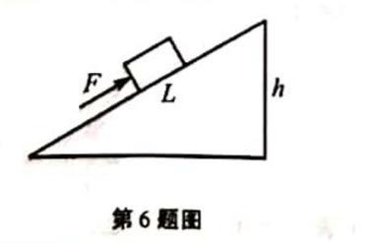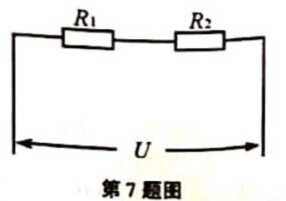

1. 如图所示的电路中，电源电压U=9V，电阻R1=200Ω，R2 =100Ω，则通电1min该电路产生的热量为________J。
2. 停车场入口处常用横杆来控制车辆的进出 ，如图甲所示。我们可以把该装置简化成如图乙所示的杠杆。若横杆AB粗细相同、质量分布均匀，重G=120N，AB=2.8m ，AO=0.3。要使横杆AB保持水平平衡,需在A端施加竖直向下的力F=________N。

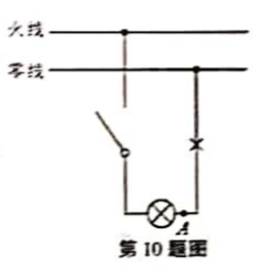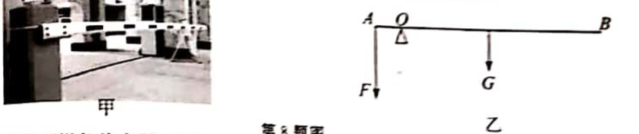

1. 某同学家使用燃气热水器，平均每天需将100kg的水从18℃加热到58℃。若天然气完全燃饶放出热量的70%被水吸收，则热水器平均每天消耗天然气________m³。  
   [c水=4.2x103J/(kg·℃)，q天然气=4.0x107J/m³].
2. 如图所示的家庭电路，当闭合开关时，发现电灯不亮。若原因是图中打“x”的位置发生了断路。则在开关闭台的情况下，用测电笔测试电路中A点时，测电笔氖管________(选填“会“或“不会”)发光。

二、选择题(每小题2分,共14分;每小题给出的四个选项中,只有一个选项是符合题意的)

1. 关于温度、热量和内能，下列说法正确的是  
   A. 0℃的物体也具有内能  
   B.只要物体放出热量，温度就一定降低  
   C.物体温度越高，含有的热量越多  
   D.热量总是从内能大的物体传递给内能小的物体
2. 物理学习过程中，对物理知识的正确认识是非常重要的。以下说法正确的是

A.物体的运动速度越大，惯性越大

B.磁场和磁感线都是真实存在的

C.电动机工作时消耗的电能主要转化成机械能

D.热机工作的实质是把机械能转化为内能

1. 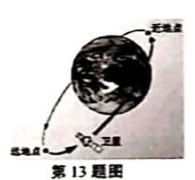一人造地球卫星沿椭圆轨道运行，我们把卫星运行过程中离地球最近的一点叫近地点，最远的一点叫远地点(如图所示)。已知卫星在运行过程中机械能保持不变,那么

A.卫星在远地点的势能最大、动能为零  
B.卫星在近地点的动能最大、势能为零  
C.卫星从近地点向远地点运动过程中，势能增大、动能减小  
D.卫星以近地点向远地点运动过程中，动能增大/势能减小

1. 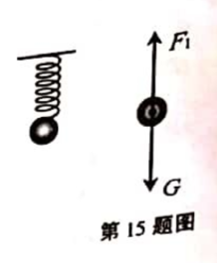图a是放置在水平桌面上的刻度尺的一部分，甲、乙、丙、丁是通过凸透镜所看到的刻度尺的像。若凸透镜先贴着刻度尺然后逐渐远离，则看到刻度尺的像的先后顺序正确的是

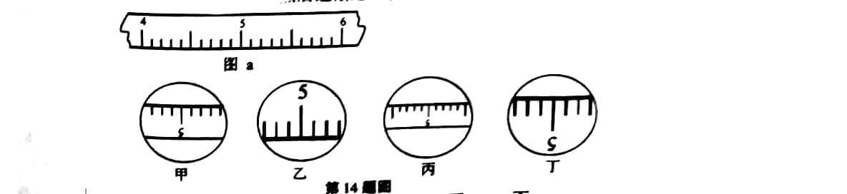

A.甲→乙→丙→丁 B.乙一丙一甲一丁

C.乙一丁→甲一丙 D.丙→甲→乙→丁

1. 如图所示，一轻质弹簧(即重力不计)，上端挂在铁架台的水平横杆上，下端挂一重为G的小球并保持静止。图中分别出了该状态下小球和弹簧的受力示意图。下列判断正确的是

A.G与F3是一对平衡力 B.G与F3是一对相互作用力

C.F1与F2是一对平衡力 D.F 1与F2是一对相互作用力

1. R1、R2、R3是三个阻值不同的定值电阻。将它们串联起来接入电路，如图甲所示，闭合开关后，测得各电阻两端的电压关系为U1>U2>U3；若将它们并联起来接入电路，如图乙所示，则闭合开关后,通过每个电阻的电流大小关系为

A.I1>I2>I3 B.I3> I2> I1 C.I1= I2= I3 D.I2> I1> I3

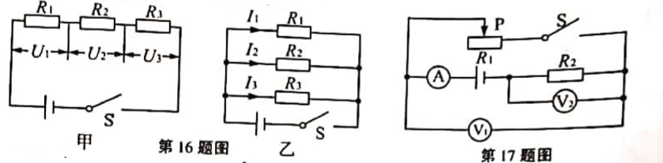

1. 在图示电路中，电源电压保持不变。闭合开关S后,将滑动变阻器的滑片P自左向右滑动，则

A.电流表A的示数减小  
B.电压表V2的示数减小  
C.电压表V1与电流表A的示数比值减小

D. 电压表V2与电流表A的示数比值减小

三、实验题(第18小题4分,第19小题4分，第20小题8分,共16分)

1. 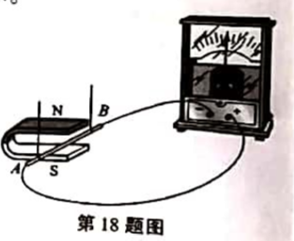在探究“什么情况下磁可以生电"的实验中，实验装置如图所示。  
   (1)**实验现象**:①保持蹄形磁体位置不动，让导线AB在磁场中静止、竖直向上或向下运动，电流表的指针均不发生偏转;②导线AB向左或向右运动，电流表的指针发生偏转;③保持导线AB不动，让蹄形磁体向左或向右运动，电流表的指针发生偏转。  
   **实验结论**:闭合电路的一部分 导体在磁场中做________运动时，导体中就会产生感应电流。  
   (2)**实验现象**:①保持磁场方向不变，导线AB向右运动时，电流表指针向左偏转;导线AB向左运动时，电流表指针向右偏转。②对调磁体两极的位置，使磁场方向发生改变,导线AB向右运动时，电流表指针向右偏转;导线AB向左运动时，电流表指针向左偏转。  
   **实验结论**:感应电流的方向与________有关。
2. 实验室用的托盘天平，砝码盒中常配备的砝码规格有:100g、50g、20g、10g、5g.现要测量一物体的质量(约为70g)。  
   (1)调节横梁平衡:将天平放在水平桌面上，取下两侧的垫圈，指针就开始摆动。稳定后指针指在分度盘的位置如图甲所示。则接下来的调节过程为:________。

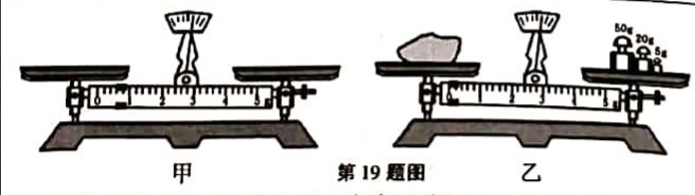  
(2)调节天平横梁平衡后，将物体放在左盘中，用镊子由大到小在右盘中加减砝码……，当放入5g的砝码时，指针偏向分度盘的右侧，如图乙所示。则接下来的操作是________，直到横梁恢复平衡。

1. 一小灯泡额定电压为2.5V，图a是测量其电阻的实验电路图。

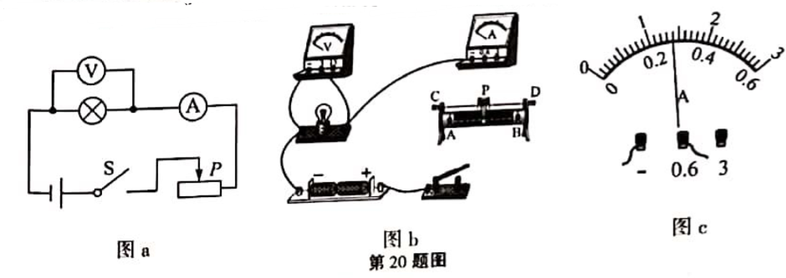  
(1)请按照图a,将图b中的实物电路连接完整;  
(2)闭合开关，调节滑动变阻器，当电压表示数为2.50V时，小灯泡正常发光，电流表示数如图c所示，则此时通过小灯泡的电流为________A;  
(3)调节滑动变阻器，让小灯泡两端的电压逐渐减小，会发现灯泡变暗直至完全不发光。可以猜想此过程中灯丝的温度________(选填“升高”、“不变”或“降低”);  
(4)测量数据如下表所示。

|  |  |  |  |  |  |  |
| --- | --- | --- | --- | --- | --- | --- |
| 电压U/V | 2.50 | 2.10 | 1.70 | 1.30 | 0.90 | 0.50 |
| 电流I/A |  | 0.26 | 0.24 | 0.21 | 0.19 | 0.16 |

分析表中数据，可以发现小灯泡两端的电压越低,其灯丝的电阻越________。

四、计算题(第21小题5分，第22小题7分,第23小题8分，共20分;解答要有必要的公式和过程)

1. 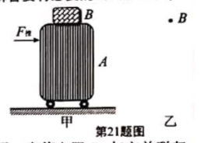在车站广场上，常常看见人们将旅行包B平放在拉杆箱A上，如图甲所示。假设作用在箱子上的水平推力，F推=20N，A、B一起做匀速直线运动。  
   (1)将旅行包B看成一个有质量的点，如图乙所示。请在图乙中画出运动过程中B的受力示意图;  
   (2)若10s内箱子运动的距离为8m ,求力F推做功的功率。
2. 有一个量程为0~ 1mA的小量程电流表G,内阻Rg=30Ω，选择一定值电阻 R0与它并联起来，如图所示。将A、B两端接人电路(图中I表示电流表G与电阻R0并联后的总电流)。

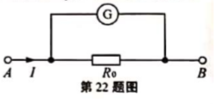(1)调节电路，使电流表的指针指在最大刻度处(即1mA) ,这时电流I为0.6A,求电阻R0的值(计算结果保留两位小数) ;  
(2)继续调节电路，使电流表的指针指在刻度盘中央A1(即0.5mA)，此时电流I变为多少?

1. 某同学想测量一种液体的密度。他将适量的待测液体加人到圆柱形平底玻璃容器里,然后一起缓慢放人盛有水的水槽中。当容器下表面所处的深度h1= 10cm时，容器处于直立漂浮状态，如图a所示。已知容器的底面积S=25cm2,ρ水=1.0x103kg/m2，g取10N/kg  
   (1)求水对容器下表面的压强;   
   (2)求容器受到的浮力;  
   (3)从容器中取出100cm3的液体后，当容器下表面所处的深度h2=6.8cm时，容器又处于直立漂浮状态，如图b所示。求液体的密度。

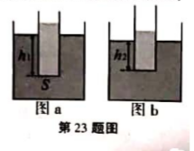

2020年安徽省初中学业水平考试参考答案

1. 填空题

1.液化 2.音调 3.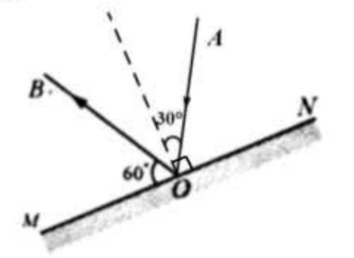4. 5 5.纸条上方气体流速大，气体压强小

6.1500 7.162 8.440 9.0.6 10.会

二、选择题

|  |  |  |  |  |  |  |  |
| --- | --- | --- | --- | --- | --- | --- | --- |
| 题号 | 11 | 12 | 13 | 14 | 15 | 16 | 17 |
| 答案 | A | C | C | C | D | B | C |

三、实验题

18.（1）切割磁感线；（2）导体切割磁感线方向和磁场方向

19.（1）游码归零，调节平衡螺母至指针指在分度盘中央

（2）取下5g砝码，向右缓慢移动游码

20（1）如图所示（电流表“0.6”接线柱接“B”，开关接“C”）

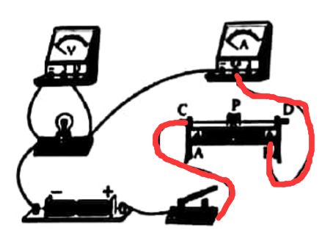

（2）0.28 （3）降低 （4）小

四、计算题

21.解：（1）如图所示：

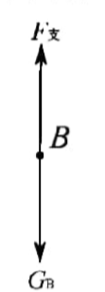

（2）推力做功：W=Fs=160J

推力做功的功率P=W

22.解（1）电流表两端电压Ug=IgRg=0.03V

R0两端电压U0=Ug=0.03V

通过R0的电流I0=I-Ig=0.599A

R0的阻值为R0==0.05Ω

（2）Rg两端电压Ug‘=Ig’Rg=0.015V

R0两端电压U0’=Ug’=0.015V

通过R0的电流I0’==0.2995A

干路中总电流I变成I’=Ig’+I0’=0.3A

解（1）p1=ρ水gh1=1000Pa

（2）F浮=p1S=2.5N

（3）图a中容器和容器中液体总重力为G液+G容=F浮······················…………………①

图b中容器和容器中液体总重力为G液’+G容’=F浮’ …………………………②

由①-②得，取出液体的重力△G液=F浮-F浮‘=0.8N

取出液体质量△m液==0.08kg

液体密度ρ液==0.8×103kg/m³